Повышение пенсионного возраста

Решение о повышении пенсионного возраста (уже) принято окончательно?

Да, закон уже окончательно принят. 3 октября 2018 года № 350-ФЗ Президент России Владимир Путин подписал закон «О внесении изменений в отдельные законодательные акты Российской Федерации по вопросам назначения и выплаты пенсий». Он направлен на поэтапное повышение пенсионного возраста, по достижению которого будет назначаться страховая пенсия по старости.

Как будет повышаться пенсионный возраст?

Законом закреплен общеустановленный пенсионный возраст 65 - для мужчин и 60 лет - для женщин. Сейчас, соответственно, 60 и 55 лет. Повышение пенсионного возраста начнет действовать с 1 января 2019 года.

Повышение будет плавным: предусматривается длительный переходный период – с 2019 по 2028 год. Всего переходный период продлится 10 лет.

Для тех, кто должен был выйти на пенсию в 2019–2020 гг., предусмотрена особая льгота – выход на полгода раньше нового пенсионного возраста. Так, человек, который должен будет уходить на пенсию в январе 2020 года, сможет сделать это уже в июле 2019 года.

В 2028 году в возрасте 65 лет выйдут на пенсию мужчины 1963 г.р и женщины 1968 г.р в возрасте 60 лет.

Изменяются ли требования к наличию минимального страхового стажа и минимального количества пенсионных баллов?

Требования к наличию минимального страхового стажа и минимального количества пенсионных баллов не меняются.

Для назначения пенсии по старости в 2018 году необходимо иметь 9 лет страхового стажа и 13,8 балла, в 2019 году – 10 лет и 16,2 балла.

Далее с каждым годом требования к минимальному стажу и минимальному количеству баллов увеличиваюся.

К 2024 году необходимо будет иметь не менее 15 лет страхового стажа и не менне 30 баллов
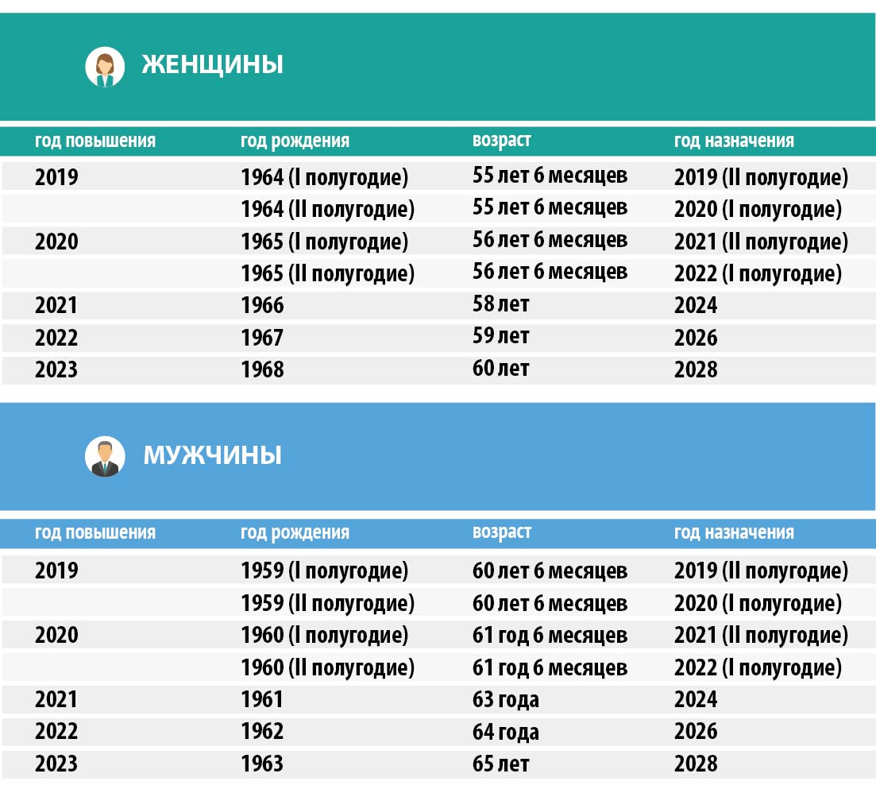

Как повышение возраста трудоспособности скажется на нынешних пенсионерах? Будет ли обратное действие закона? Не придется ли дорабатывать до нового пенсионного возраста?
Нынешние пенсионеры от принятого закона ничего не потеряют. Получатели пенсий по линии Пенсионного фонда России, как и ранее, будут получать все положенные им пенсионные и социальные выплаты в соответствии с уже приобретенными пенсионными правами и льготами.
Более того, повышение пенсионного возраста позволит обеспечить увеличение размера пенсий для неработающих пенсионеров – индексацию пенсий выше инфляции. Нынешние пенсионеры от индексации только выиграют.

Поднимется ли пенсионный возраст для врачей и учителей?
Для педагогических, медицинских и творческих работников досрочные пенсии сохраняются в полном объеме: ужесточения требований по специальному стажу не предусмотрено. Сам стаж сохраняется, но исходя из общего увеличения трудоспособного возраста, для данных граждан возраст выхода на досрочную пенсию повышается на 5 лет, но с переходным периодом
Новый возраст выхода на пенсию будет исчисляться исходя из даты выработки специального стажа и приобретения права на досрочную пенсию. Сейчас данным категориям работников необходимо выработать специальный стаж длительностью от 15 до 30 лет в зависимости от конкретной категории льготника.
Таким образом, возраст, в котором эти работники вырабатывают специальный стаж и приобретают право на досрочную пенсию, фиксируется, а реализовать это право (назначить «досрочную» пенсию) можно будет в период с 2019 по 2028 год и далее с учетом увеличения пенсионного возраста и переходных положений. Т.е. требования к специальному стажу – не меняются, но сам возраст выхода на пенсию будет сдвигаться.
Пример: педагогическим работникам требуется 25 лет выслуги в учреждениях для детей независимо от возраста и пола. Если школьный учитель, например, в 2021 году выработает необходимый стаж, пенсия ему будет назначена через три года, то есть в 2023 году. Если требуемый стаж выработан в 2024 году, то пенсия назначается через 5 лет, то есть в 2029 году.

Будет ли увеличен пенсионный возраст «северянам»?
Для нынешних льготников, которые выходят на пенсию досрочно в связи с работой в районах Крайнего Севера и приравненных к районам Крайнего Севера, кому возраст выхода установлен 55 лет (для мужчин) и 50 лет (для женщин), предусматривается повышение возраста выхода на пенсию до 60 лет и 55 лет соответственно.
Сохраняется досрочный выход на пенсию гражданам, постоянно проживающим в районах Крайнего Севера и приравненных к ним местностях, проработавшим в качестве оленеводов, рыбаков, охотников-промысловиков.

Будет ли увеличен пенсионный возраст для госслужащих?
Уже в 2017 году начался процесс повышения пенсионного возраста для государственных служащих по полгода в год до 65 лет (мужчины) и до 63 лет (женщины). С 1 января 2020 года увеличится шаг повышения возраста выхода на пенсию – по году в год. Таким образом, пенсионный возраст для государственных служащих приводится в соответствие с предложением по темпам повышения общеустановленного возраста для всех.

Будет ли увеличен возраст выхода на социальную пенсию? (тем у кого не хватает стажа или баллов)
Закон предусматривает изменения, связанные с возрастом выхода на социальную пенсию. Гражданам, которые не работали или не приобрели полноценного стажа, необходимого для получения страховой пенсий, социальная пенсия теперь будет назначаться не в 60 (женщинам) и 65 лет (мужчинам), а в 65 и 70 лет соответственно. Данные изменения также будут проводиться постепенно.

У граждан, имеющих значительные нарушения жизнедеятельности, имеется право обратиться за установлением инвалидности и при положительном решении получать социальную пенсию по инвалидности (независимо от возраста).
Важно отметить, что в полном объеме сохраняются пенсии по инвалидности. Лицам, потерявшим трудоспособность, эти пенсии назначаются независимо от возраста при установлении группы инвалидности.

Будет ли увеличен пенсионный возраст для тех, кто работает на вредных и опасных производствах?
Не предусмотрено повышение возраста выхода на пенсию для граждан, работающих на рабочих местах с опасными и вредными условиями труда, в пользу которых работодатель осуществляет уплату страховых взносов по соответствующим тарифам, устанавливаемых по результатам специальной оценки условий труда, а именно:
- на подземных работах, на работах с вредными условиями труда и в горячих цехах (мужчины и женщины);
- в тяжелых условиях труда, в качестве рабочих локомотивных бригад и работников, непосредственно осуществляющих организацию перевозок и обеспечивающих безопасность движения на железнодорожном транспорте и метрополитене, а также в качестве водителей грузовых автомобилей в технологическом процессе на шахтах, разрезах, в рудниках или рудных карьерах (мужчины и женщины).

Будет ли повышен пенсионный возраст для женщин – работниц текстильной промышленности?
Нет. В текстильной промышленности на работах с повышенной интенсивностью и тяжестью женщинам пенсионный возраст повышен не будет.

Будет ли повышен пенсионный возраст для геологов?
Нет. Повышение возраста выхода на пенсию не предусматривается для нынешних льготников, имеющих специальный стаж в экспедициях, партиях, отрядах, на участках и в бригадах непосредственно на полевых геолого-разведочных, поисковых, топографо-геодезических, геофизических, гидрографических, гидрологических, лесоустроительных и изыскательских работах (мужчины и женщины).

Будет ли повышен пенсионный возраст для работников плавсоставов?
Нет. Пенсионный возраст не будет повышаться для тех, кто выработает специальный стаж в плавсоставе на судах морского, речного флота и флота рыбной промышленности (мужчины и женщины), за исключением портовых судов, постоянно работающих в акватории порта, служебно-вспомогательных и разъездных судов, судов пригородного и внутригородского сообщения, а также на работах по добыче, обработке рыбы и морепродуктов, приему готовой продукции на промысле (мужчины и женщины).

Будет ли повышаться пенсионный возраст для шахтеров?
Нет. Для тех, у кого выработан специальный стаж на подземных и открытых горных работах (включая личный состав горноспасательных частей) по добыче угля, сланца, руды и других полезных ископаемых и на строительстве шахт и рудников (мужчины и женщины), пенсионный возраст повышаться не будет.

Будет ли повышен пенсионный возраст для летного состава (гражданская авиация)?
Нет, для тех, у кого будет выработан специальный стаж в летном составе гражданской авиации, на работах по управлению полетами воздушных судов гражданской авиации, а также в инженерно-техническом составе на работах по обслуживанию воздушных судов гражданской авиации (мужчины и женщины) пенсионный возраст повышаться не будет.

Будет ли повышен пенсионный возраст тем, кто работает с осужденными?
Нет, для тех, у кого будет выработан специальный стаж на работах с осужденными в качестве рабочих и служащих учреждений, исполняющих уголовные наказания в виде лишения свободы (мужчины и женщины) пенсионный возраст повышаться не будет.

Будет ли повышен пенсионный возраст для граждан, работающих на лесозаготовке?
Нет, для тех, у кого будет выработан специальный стаж в качестве рабочих, мастеров на лесозаготовках и лесосплаве, вкл. обслуживание механизмов и оборудования (мужчины и женщины) пенсионный возраст повышаться не будет.

Будет ли повышен пенсионный возраст для трактористов и машинистов (строительных машин)?
Нет, для тех, у кого будет выработан специальный стаж в качестве трактористов-машинистов в сельском хозяйстве, других отраслях экономики, а также в качестве машинистов строительных, дорожных и погрузочно-разгрузочных машин (женщины) пенсионный возраст повышаться не будет.

Будет ли повышен пенсионный возраст для водителей общественного транспорта?
Нет, для тех, у кого будет выработан специальный стаж в качестве водителей автобусов, троллейбусов, трамваев на регулярных городских пассажирских маршрутах (мужчины и женщины) пенсионный возраст повышаться не будет.

Будет ли повышен пенсионный возраст для спасателей?
Нет, для тех, у кого будет выработан специальный стаж в качестве спасателей в профессиональных аварийно-спасательных службах и формированиях (мужчины и женщины) пенсионный возраст повышаться не будет.

Будет ли повышен пенсионный возраст для многодетных матерей?
Женщинам, родившим пять и более детей и воспитавшим их до достижения ими возраста 8 лет, пенсионный возраст повышаться не будет (возраст выхода на пенсию – в 50 лет).

Согласно, принятому закону право на досрочный выход на пенсию появилось у многодетных матерей с тремя и четырьмя детьми. Если у женщины трое детей, она сможет выйти на пенсию на три года раньше нового пенсионного возраста с учетом переходных положений – в 57 лет. Если у женщины четверо детей – на четыре года раньше нового пенсионного возраста с учетом переходных положений – 56 лет.

При этом для досрочного выхода на пенсию многодетным матерям необходимо выработать в общей сложности 15 лет страхового стажа.

Будет ли повышен пенсионный возраст для родителей детей-инвалидов?
Сохраняется возможность одному из родителей инвалидов с детства, воспитавшему их до достижения ими возраста 8 лет (мужчины и женщины) выйти на пенсию досрочно (в 50 лет – женщины, 55 лет – мужчины).

Аналогично - опекунам инвалидов с детства или лицам, являвшимся опекунами инвалидов с детства, воспитавшим их до достижения ими возраста 8 лет (В зависимости от продолжительности опеки на 1 год за 1 год и месяцев опеки, но не более, чем 5 лет)

Будет ли повышен пенсионный возраст для женщин, родивших двух и более детей на Крайнем Севере?
Нет. Для женщин, родившим двух и более детей, если они имеют необходимый страховой стаж работы в районах Крайнего Севера либо в приравненных к ним местностях, сохраняется возможность досрочного выхода на пенсию.

Будет ли повышен пенсионный возраст инвалидам?
У инвалидов вследствие военной травмы (мужчины и женщины) и инвалидов по зрению I группы (мужчины и женщины) сохраняется возможность досрочного выхода на страховую пенсию по старости.

Будет ли повышен пенсионный возраст лилипутам (карликам)?
Нет. Для данной категории граждан пенсионный возраст повышаться не будет.

Будет ли повышен пенсионный возраст для граждан, пострадавших в результате радиационных или техногенных катастроф,?
Нет.Для данной категории граждан пенсионный возраст повышаться не будет
В том числе для граждан, пострадавших вследствие катастрофы на Чернобыльской АЭС.

Будет ли повышен пенсионный возраст для летчиков-испытателей?
Нет. Для лиц, проработавших в летно-испытательном составе, непосредственно занятым в летных испытаниях (исследованиях) опытной и серийной авиационной, аэрокосмической, воздухоплавательной и парашютно-десантной техники (мужчины и женщины) повышение пенсионного возраста не будет.

Что изменится для участников Программы государственногософинансирования пенсии?
Принципиальных изменений не будет. Получить пенсионные выплаты с учетом государственного софинансирования гражданин сможет при достижении возраста 60 лет (мужчины) и 55 лет (женщины) и соблюдении условий, дающих право на страховую пенсию (наличие страхового стажа и пенсионных баллов).

